ADI-SOYADI: ……………………………………………… 17.11.2017 PUAN: ………………
www.HangiSoru.com

4.SINIF SOSYAL BİLGİLER MİLLİ MÜCADELE DÖNEMİ
DEĞERLENDİRME SINAVI

1 – Aşağıda, renkli olarak gösterilen alanlar ülkemizi işgal eden devletlerin ele geçirmek istedikleri yerleri göstemektedir. Haritanın alt kısmına bu devletlerin ismini yazın.
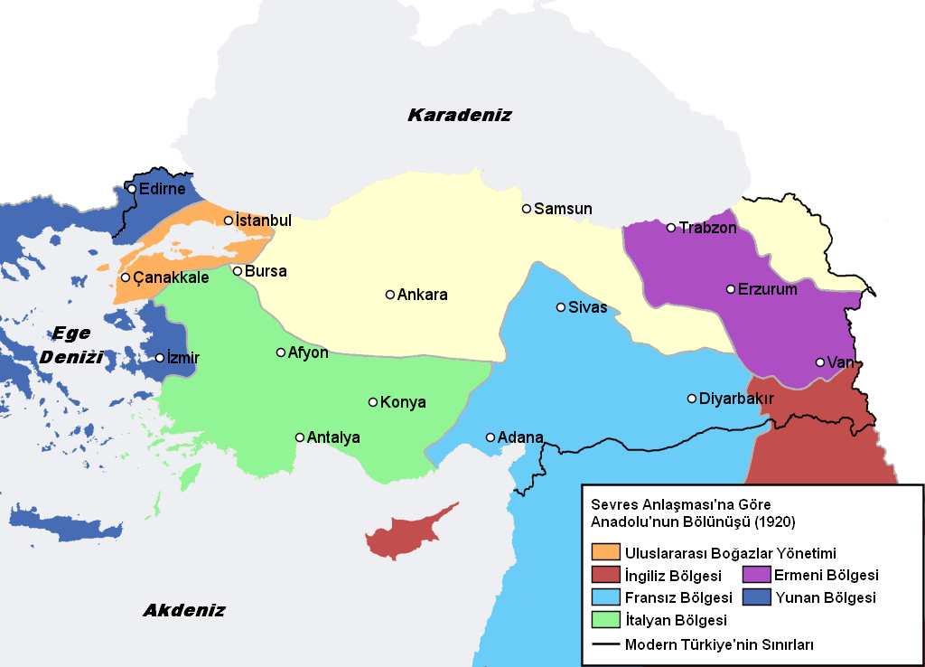
1
2
3
4
5
1 - 4 -
2 – 5 -
3 -

2 – Aşağıdaki savaşların kronolojik sıralaması nasıl olmalıdır?  I – Sakarya Meydan Muharebesi  II – 2.İnönü Savaşı  III – Kütahya – Eskişehir Savaşları  IV – Başkomutanlık Meydan Muharebesi  V – 1.İnönü Savaşı  A) V – I – II – IV – III B) III – IV – I – III – II  C) V – II – III – I – IV D) I – V – II – III - IV | 6 – 1.Dünya Savaşı’nı bitiren, antlaşma gereği askerlerimizin dağıtıldığı, haberleşme araçlarına ve silahlara el konulan, düşmanların yurdumuzu işgal etmesine zemin hazırlayan antlaşma hangisidir?  A) Sevr Antlaşması  B) Mondros Ateşkes Antlaşması  C) Lozan Barış Antlaşması  D) Mudanya Ateşkes Antlaşması
3 – Atatürk’e “Gazi” ünvanı ile “Mareşal” rütbesinin verildiği savaş hangisidir?  A) Büyük Taarruz C) 1.İnönü  B) Sakarya Meydan Muharebesi D) 2.İnönü | 7 – Başkomutanlık Meydan Muharebesi ile büyük bir yenilgi alan Yunanlıların imzalamak zorunda kaldıkları ve Kurtuluş Savaşı’nı bitiren antlaşma hangisidir?  A) Sevr Antlaşması  B) Mondros Ateşkes Antlaşması  C) Lozan Barış Antlaşması  D) Mudanya Ateşkes Antlaşması
4 – Atatürk’ün, “Ordular, ilk hedefiniz Akdeniz’dir, İleri!” komutuyla askerlerin destan yazdığı ve Kurtuluş Savaşı’nı bitiren kahramanlık destanımız hangisidir?
A) Büyük Taarruz C) 1.İnönü
B) Sakarya Meydan Muharebesi D) 2.İnönü

8 – Dünya devletleri hangi antlaşmayla Türkiye’yi kesin olarak tanımışlardır?
A) Sevr Antlaşması
B) Mondros Ateşkes Antlaşması
C) Lozan Barış Antlaşması
D) Mudanya Ateşkes Antlaşması
5 – Bağımsızlık ateşinin yakıldığı ilimiz hangisidir?
A) Şanlıurfa C) Amasya
B) Samsun D) İzmir

9 – Doğu cephesinde Ermenilerle kahramanca mücadele eden komutanımız hangisidir?  A) İsmet Paşa B) Kazım Karabekir Paşa  C) Ali Fuat Paşa D) Fevzi Paşa | 14 – Aşağıdaki devletlerden hangisi yurdumuzu hiç savaşmadan terketmiştir?  A) Yunanlılar C) Ruslar  B) İtalyanlar D) Ermeniler
10 – Batı Cephesinde Yunanlılarla mücadele eden ordumuzun komutanı hangisidir?  A) İsmet Paşa B) Kazım Karabekir Paşa  C) Ali Fuat Paşa D) Fevzi Paşa | 15 – Aşağıdaki olaylardan hangisi diğerlerinden daha sonra olmuştur?  A) Atatürk’ün Samsun’a çıkışı  B) Cumhuriyetin ilanı  C) Amasya Genelgesi’nin yayınlanması  D) Mudanya Ateşkes Antlaşmasının imzalanması
“Kurtuluş Savaşı sırasında; Antep ve çevresinde ………………………………… Fransızlara karşı, Urfa ve çevresinde ………………………… İngilizlere karşı, Maraş ve çevresinde ……………………… Fransız ve Ermenilere karşı kahramanca mücadele ederek Kurtuluş Savaşı’nın kazanılmasında büyük rol oynamışlardır.”
11 – Yukarıdaki boşluklara kahramanlarımız hangi sırayla yerleştirilmelidir?
A) Ali Saip Bey – Sütçü İmam – Şahin Bey
B) Şahin Bey – Sütçü İmam – Ali Saip Bey
C) Sütçü İmam – Ali Saip Bey – Şahin Bey
D) Şahin Bey – Ali Saip Bey – Sütçü İmam

16 – Kurtuluş Savaşı’nda hangi savaşın kaybedilmesi sonucu, Atatürk’ün verdiği emirle ordunun daha da güçlendirilmesi sağlanmıştır?
A) Büyük Taarruz
B) Sakarya Meydan Muharebesi
C) 1.İnönü Savaşı
D) Kütahya – Eskişehir Savaşları
12 – Aşağıdaki savaşlardan hangilerinde M.Kemal orduyu başkomutan olarak yönetmiştir?  I – 1.İnönü  II – 2.İnönü  III – Sakarya Meydan Muharebesi  IV – Başkomutanlık Meydan Muharebesi  A) I ve II C) I ve IV  B) III – IV D) II ve III | “Kurtuluş Savaşı sonrasında, savaş sırasında gösterdikleri başarılarından dolayı, TBMM tarafından bazı illerimize ünvanlar verilmiştir.”  17 – Aşağıdakilerden hangisi bu illerimizden biri değildir?  A) Urfa C) Maraş  B) Diyarbakır D) Antep
13 – Aşağıdakilerden hangisi Kurtuluş Savaşı’nda yurdumuzu işgal eden devletlerden değildir?  A) Yunanlılar C) Ruslar  B) İtalyanlar D) Ermeniler | 18 – Atatürk’ün ölümünden sonra cumhurbaşkanı olan, komutanımız hangisidir?  A) İsmet Paşa B) Kazım Karabekir Paşa  C) Ali Fuat Paşa D) Fevzi Paşa
19 - Aşağıdaki kısa cevaplı soruları yanıtlayın. (5p)
Kurtuluş Savaşı sırasında, halkın direniş için oluşturduğu birlik: ……………………………………………………………………
15 Mayıs 1919’da İzmir’in işgali sırasında düşmana ilk kurşunu sıkan kahramanımız: ………………………………………

20 – “30 Ağustos Zafer Bayramı”nı Kurtuluş Savaşı’nda kazandığımız hangi büyük zaferimizden dolayı kutlamaktayız?
A) Başkomutanlık Meydan Muharebesi B) 1.İnönü Savaşı
B) Sakarya Meydan Muharebesi D) 2.İnönü Savaşı

Her soru 5 puandır.
BAŞARILAR DİLERİM…
Mehmet Gürdal TEKİN

